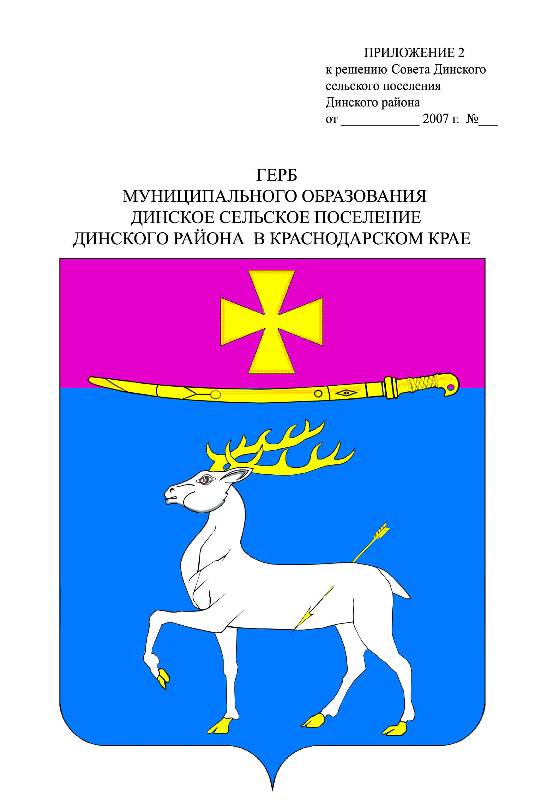

АДМИНИСТРАЦИЯ ДИНСКОГО СЕЛЬСКОГО ПОСЕЛЕНИЯ
ДИНСКОГО РАЙОНА

ПОСТАНОВЛЕНИЕ

от 02.04.2015 № 346и
станица Динская

О внесении изменений в постановление администрации
Динского сельского поселения Динского района от 25.09.2013
№ 910 «О предоставлении муниципальными служащими,
замещающими должности муниципальной службы
администрации Динского сельского поселения
Динского района, сведений о своих расходах,
а также о расходах своих супруги (супруга)
и несовершеннолетних детей»

В целях приведения в соответствие с Федеральным законом от 03.12.2012 № 230-ФЗ «О контроле за соответствием расходов лиц, замещающих государственные должности, и иных лиц их доходам», руководствуясь Уставом Динского сельского поселения Динского района, п о с т а н о в л я ю:
1. Внести в постановление администрации Динского сельского поселения Динского района от 25.09.2013 № 910 «О предоставлении муниципальными служащими, замещающими должности муниципальной службы администрации Динского сельского поселения Динского района, сведений о своих расходах, а также о расходах своих супруги (супруга) и несовершеннолетних детей» следующие изменения:
1) приложение № 1 изложить в новой редакции, согласно приложению к настоящему постановлению;
2) приложение № 2 отменить.
2. Общему отделу администрации Динского сельского поселения Динского района (Купранова) опубликовать (обнародовать) настоящее постановление в муниципальной газете «Панорама Динской» и разместить на официальном сайте администрации Динского сельского поселения Динского района www.dinskoeposelenie.ru.
3. Настоящее постановление вступает в силу со дня его официального опубликования.

Глава Динского  сельского поселения | Ю.И. Шиян
ПРИЛОЖЕНИЕ
к постановлению администрации
Динского сельского поселения
Динского района
от __________ № _______

«ПРИЛОЖЕНИЕ № 1
УТВЕРЖДЕНО
постановлением администрации
Динского сельского поселения
Динского района
от 25.09.2013 № 910

Положение
О предоставлении муниципальными служащими,
замещающими должности муниципальной службы
администрации Динского сельского поселения
Динского района, сведений о своих расходах,
а также о расходах своих супруги (супруга)
и несовершеннолетних детей

1. Настоящим Положением определяется порядок представления муниципальным служащим, замещающим должность муниципальной службы администрации Динского сельского поселения Динского района, (далее - муниципальный служащий), предусмотренную Реестром муниципальных должностей и Реестром должностей муниципальной службы в администрации Динского сельского поселения Динского района (далее – Реестр), утвержденный правовым актом администрации Динского сельского поселения Динского района, при замещении которых лица, замещающие муниципальные должности и должности муниципальной службы обязаны представлять сведения о своих доходах, об имуществе и обязательствах имущественного характера, а также сведения о доходах, об имуществе и обязательствах имущественного характера своих супруги (супруга) и несовершеннолетних детей, обязаны ежегодно в сроки, установленные для представления сведений о доходах, об имуществе и обязательствах имущественного характера, представлять сведения о своих расходах, а также о расходах своих супруги (супруга) и несовершеннолетних детей по каждой сделке по приобретению земельного участка, другого объекта недвижимости, транспортного средства, ценных бумаг, акций (долей участия, паев в уставных (складочных) капиталах организаций), совершенной им, его супругой (супругом) и (или) несовершеннолетними детьми в течение календарного года, предшествующего году представления сведений (далее - отчетный период), если общая сумма таких сделок превышает общий доход данного лица и его супруги (супруга) за три последних года, предшествующих отчетному периоду, и об источниках получения средств, за счет которых совершены эти сделки.

Сведения, указанные в пункте 1 настоящего Положения, представляются в порядке и сроки, установленные нормативными правовыми актами Президента Российской Федерации, нормативными правовыми актами федеральных органов исполнительной власти, законами и иными нормативными правовыми актами субъектов Российской Федерации, муниципальными нормативными правовыми актами.
2. Обязанность, предусмотренная пунктом 1 настоящего Положения, возникает в отношении сделок, совершенных с 1 января 2012 года.
3. Сведения о расходах, указанные в пункте 1 настоящего Положения, представляются в кадровую службу администрации Динского сельского поселения Динского района (далее - кадровая служба).
4. Контроль за соответствием расходов муниципального служащего, его супруги (супруга) и несовершеннолетних детей их доходам осуществляется в порядке, определяемом действующим законодательством Российской Федерации.
5. Сведения о расходах, представляемые муниципальным служащим в соответствии с настоящим Положением, относятся к информации конфиденциального характера, если федеральными законами они не отнесены к сведениям, составляющим государственную и иную охраняемую федеральными законами тайну.
6. Представленные в соответствии с настоящим Положением сведения об источниках получения средств, за счет которых совершена сделка по приобретению земельного участка, другого объекта недвижимости, транспортного средства, ценных бумаг, акций (долей участия, паев в уставных (складочных) капиталах организаций), если сумма сделки превышает общий доход муниципального служащего и его супруги (супруга) за три последних года, предшествующих совершению сделки, кадровой службой размещаются в сети "интернет" на официальном сайте администрации Динского сельского поселения Динского района.
7. Не допускается использование сведений о расходах для установления или определения платежеспособности муниципального служащего, его супруги (супруга) и несовершеннолетних детей, для сбора в прямой или косвенной форме пожертвований (взносов) в фонды общественных объединений, религиозных и иных организаций либо в пользу физических лиц.
8. Лица, виновные в разглашении сведений о расходах муниципальных служащих или в использовании этих сведений в целях, не предусмотренных законодательством Российской Федерации, несут ответственность в соответствии с законодательством Российской Федерации.
9. Непредставление муниципальным служащим сведений о своих расходах, а также о расходах своих супруги (супруга) и несовершеннолетних детей, в случае если представление таких сведений обязательно, либо представление заведомо недостоверных или неполных сведений является правонарушением, влекущим в установленном порядке увольнение муниципального служащего с муниципальной службы.

Начальник общего отдела | В.А. Купранова»

